Жестокое обращение с детьми (несовершеннолетними гражданами, от рождения до 18 лет) – это не только побои, нанесение ран, сексуальные домогательства и другие способы, которыми взрослые люди калечат ребёнка. Это унижение, издевательства, различные формы пренебрежения, которые ранят детскую душу.
Пренебрежение может выражаться в том, что родители не обеспечивают ребёнка необходимым количеством пищи, одежды, сна, гигиенического ухода. Кроме того, пренебрежение проявляется в недостатке со стороны родителей уважения, внимания, ласки, тепла.
Четыре основные формы
жестокого обращения с детьми:
Физическое насилие – нанесение ребенку физических травм, телесных повреждений, которые причиняют ущерб здоровью ребёнка, нарушают его развитие и лишают жизни. Это избиение, истязание, пощечины.
Сексуальное насилие – любые сексуальные контакты между взрослым и ребёнком или старшим ребёнком и младшим, а также демонстрация ребёнку порноснимков.
Психическое (эмоциональное) насилие – периодическое, длительное или постоянное психическое воздействие на ребёнка, тормозящее развитие личности и приводят её к формированию патологических черт характера. Открытое неприятие и постоянная критика ребёнка, угрозы в адрес ребёнка в словесной
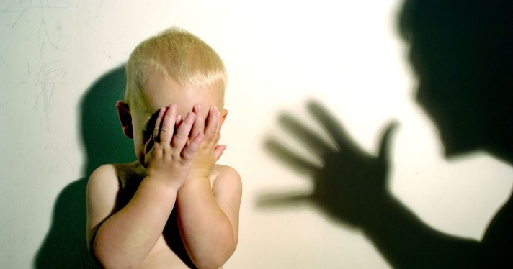
форме; замечания, высказанные в оскорбительной форме, унижающие достоинство ребёнка; преднамеренная физическая или социальная изоляция ребёнка; ложь и невыполнение взрослыми своих обещаний; однократное грубое психическое воздействие, вызывающее у ребенка психическую травму.
Пренебрежение ребёнком – оставление без присмотра, отсутствие должного обеспечения основных потребностей ребёнка в пище, одежде, жилье, воспитании, образовании, медицинской помощи.
Административная ответственность
РОДИТЕЛИ не вправе причинять вред физическому и психическому здоровью детей, их нравственному развитию. Способы воспитания детей должны исключать пренебрежение, жестокое, грубое, унижающее человеческое достоинство обращение, оскорбление или эксплуатацию детей (п.1 ст. 65 Семейный Кодекс РФ)
Уголовная ответственность
- за неисполнение или ненадлежащее исполнение обязанностей по воспитанию несовершеннолетнего родителями, обязанных осуществлять надзор за несовершеннолетними, если это деяние соединено с жестоким обращением с несовершеннолетними наказываются штрафом в размере до ста тысяч рублей или в размере заработной платы или иного дохода осужденного за период до одного года, либо обязательными работами на срок до четырехсот сорока часов, либо исправительными работами на срок до двух лет… (ст.156 Уголовный Кодекс РФ)
- за причинение несовершеннолетним физических или психических страданий путём систематического нанесения побоев либо иными насильственными действиями наказывается ограничением свободы на срок до трёх лет или лишением свободы на тот же срок (ст. 117 Уголовный Кодекс РФ)
Родители (один из них) могут быть лишены родительских прав, если они жестоко обращаются с детьми, в том числе осуществляют физическое или психическое насилие над ними.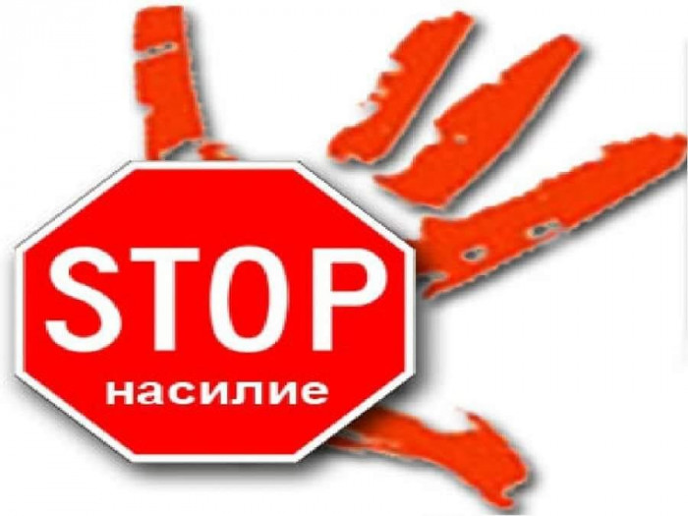Управление социальной политики № 5
пгт. Шаля, ул. Ленина, 1 А

